**Муниципальное казенное дошкольное образовательное учреждение**

**«Цветковский детский сад»**

**ТЕМАТИЧЕСКОЕ РАЗВЛЕЧЕНИЕ,**

**посвященное творчеству**

**Расула Гамзатова**

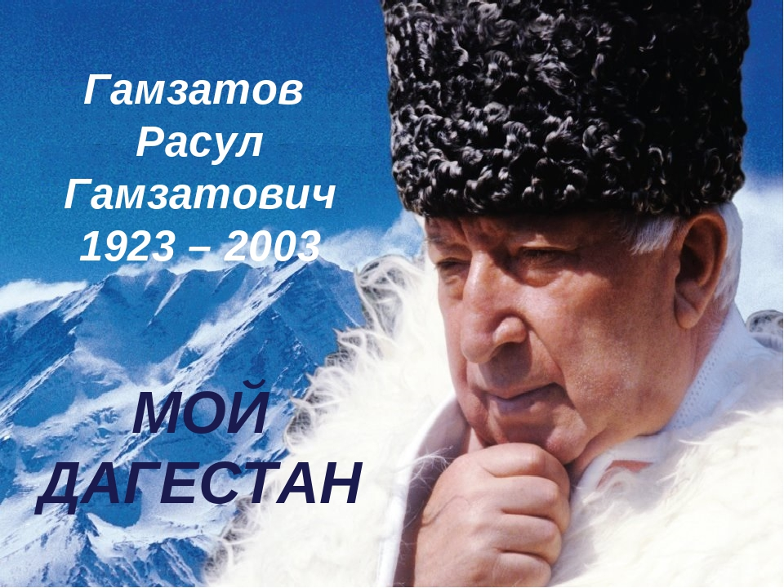

Подготовила: зам.зав.по ВМР Баскова Е.В.

**2023г.**

**Цель:** Познакомить с жизнью и творчеством Р.Гамзатова, показать многообразие таланта поэта: провести детей по основным вехам творчества Р.Гамзатова, привить любовь к Родине, матери, уважение к старшим посредством произведений Р.Гамзатова.

**Репертуар:**

1. Песня «Приезжайте в Дагестан»
2. Танец с «Балхаский с кувшинами»
3. Песня «Узоры на ковре»
4. Подвижная игра «Достань платок»
5. Стихи

**Оборудование**

1. Дагестанские костюма
2. Слайды о Дагестане
3. Оформление (сакля рода Дагестана родник)
4. Оборудование ИКТ

**Предварительная работа**

1. Рассматривание иллюстраций «Мой край Дагестан». «Страна где мы живем».
2. Чтение художественной литературы «Дружба», «Наука отца», «В народе не зря говорят».

***Слайд «Мой Дагестан»***



|  |  |
| --- | --- |
| **1 ребенок :** | В большой семье, в крестьянской сакле скромной, Под солнцем, плывшим в утреннем дыму, Родился в Дагестанской автономной Мальчишка, не известный никому. |
| **2 ребенок:** | Он рос над облаками снеговыми, Где у людей бесстрашные сердца, И, как ягненок рожками своими, Гордился родом своего отца. |
|  | |
| **Цитата:** | Расул Гамзатов рассказывал, когда я родился, отец, чтобы исполнить обряд наречения, пригласил в саклю самых почтенных людей аула. Они неторопливо и важно расселись в сакле, словно предстояло решать судьбу целой страны. Самому старому человеку с белоснежной головой и бородой передала меня моя мать. Старец, похожий на пророка наклонился над одним моим ухом и шепнул, Расул! Потом он наклонился над другим ухом и громко крикнул «Расул»! и отдал меня матери и обращавшись ко всем сказал: -Вот и Расул! |
|  | Расул Гамзатов писал «Не хватит самых нежных и самых теплых слов на земле, чтобы выразить к тебе свою любовь, моя милая мама»  Как у каждого человека, мама занимает главное место в его жизни. |
| **1 ребенок:** | По-русски «мама», по-грузински «нана», А по-аврски — ласково «баба». Из тысяч слов земли и океана У этого — особая судьба.  Слово это зов и заклинанье  В этом слове сущего душа  Это искра первого сознанья  Первая улыбка малыша. |

|  |  |  |
| --- | --- | --- |
|  | | ***Песня колыбельная*** |
|  | | Слайд «Берегите матерей» |
| **Ведущая :** | | Сегодняшний день мы посвящаем 95-летию со дня рождения знаменитого нашего земляка, народного поэта Дагестана Расула Гамзатова. |
| Детство известного поэта началось в аварском ауле селении Цада, Хунзахского района в семье народного поэта Гамзата Цадасы. Первым учителем и наставником Расула Гамзатова в поэтическом исксстве был его отец. На его стихах он рос, именно их ему рассказывал вместо сказок на ночь. С этого аула началась судьба Р.Гамзатова.  Как гласит народная мудрость! Родина начинается с порога родного очага, а для Р.Гамзатова все дороги ведут к родному аулу Цада.  Сам поэт так сказал о родном ауле. | | |
|  | | ***Цада*** |
| **1 ребенок:** | | Тепло гранитного гнезда,  Вершин высоких острия.  Ты — колыбель моя, Цада,  Ты — песня первая моя. |
| **2 ребенок:** | | Гнездо из камня и тепла,  Частица доброго огня,  Источник, где, звеня, текла  Вода, вспоившая меня. |
| **3 ребенок:** | | Ты Родиной влюбленным стал.  Тебя я всюду узнаю.  Моя держава—Цадастан,  Тобой живу. Тебе пою. |
| **Ведущая** | | Р.Гамзатов рос как все аульские мальчики. Но когда он стал знаменитым поэтом, он не оторвался от Дагестана, от своих земляков. Он не представил себя вне Дагестана, а жил для Дагестана. |
| **Ребенок:** | | Когда я, объездивший множество стран, Усталый, с дороги домой воротился, Склонясь надо мною, спросил Дагестан: «Не край ли далекий тебе полюбился?»  На гору взошел я и с той высоты, Всей грудью вздохнув, Дагестану ответил: «Немало краев повидал я, но ты По-прежнему самый любимый на свете. |
|  | ***Песня «Мой Дагестан»*** | | |
| **Ведущая:** | Великий поэт Р.Гамзатов сказал: «Дагестан – не просто холмы и гранитные скалы, не только снежные вершины и белые облака. Дагестан – это республика, у которой есть три сокровища». | | |
| **1 ребенок:** | Первое сокровище - земля, горы, равнины. Бесценна для горцев их каменистая земля. Трудна на ней жизнь. Чтоб вырастить на этих камнях что-нибудь, горец всю жизнь таскал на них землю корзинами.  Самое крепкая клятва горца  «Клянусь этой землей»! | | |
| **2 ребенок:** | Второе сокровище – вода, реки, озера, родники, море. Недаром в Дагестане говорят  «Очаг –это сердце дома, а родник – сердце аула». | | |
| **3 ребенок:** | Третье сокровище – люди и их мастерство и самым крупным алмазом в этом сокровище Р.Гамзатов считает дружбу мужественного народа и его гостеприимство. | | |
|  | | | |
| **Ведущая:** | Дагестан – страна гор, в ней находятся очень много аулов, каждый из которых славится своим мастерством. Вот, что говорил и писал о них Р.Гамзатов.  Табасаран славен ковроткачеством. | | |
| **Ребенок** | Девушки -табасаранки струны нитокразноцветных.  Пальцами перебирают, словно музыку играют.  Переливы звуков этих ты увидишь на паркете.  На стенах внутри домов всюду музыка ковров. | | |
| **Ведущая:** | Ребята, я предлагаю заглянуть в гости к мастерицам – ковровщицам, которые расскажут многое интересное о коврах. | | |
|  | | | |

|  |  |
| --- | --- |
| **Ведущая:** | Аул Балхар славится гончарным производством. |
| **1 ребенок:** | Р.Гамзатов сказал «Самые прекрасные кувшины делают из обычной глины, так же как прекрасный стих создают из слов простых. |
|  | ***Танец с кувшинами*** |
|  | |
| **Ведущая:** | Аул Цовкра славится канатоходцами |
| **Ребенок:** | Первым днем рождения сына считается тот день, когда он прошелся по канату. |
|  | |
| **Ведущая:** | Дружба между народами самое дорогое и великое богатство Дагестана. Беречь эту Дружбу призвал Р.Гамзатов. Он очень уважал обычаи, традиции, нравы народов Дагестана. Для него всегда примером был отец и в своих стихах он учил любить и почитать старших. В его произведениях отражается вековая мудрость наших отцов. |
|  | ***Заходит дедушка*** |
| **Дедушка:** | Приехал я из далекого горного аула Цада, где родился наш велики поэет Р.Гамзатов. Я его знаю с детства, он был таким же малышом, как вы все веселым, озорным, шаловливым. Любил лазать по горам, купался в горной реке. В детстве, сидя у камина, он любил слушать рассказы отца о знаменитом Шамиле, о храбром наибе Хаджи-Мурате, о легендарном Хочбаре, о певце Махмуде и о многих других народные легенды, сказки, песни, услышанные им в детстве на все жизнь оставили свой след в его сердце. С детства он любил свой край своих земляков. Для него примером во всем был его отец – народный поэт Дагестана Гамзат Цадаса. Нет ничего удивительного в том, что мальчик растущий в семье старого горского поэта, полюбил поэзию и стал писать сам. Писать он начал в 11 лет. |
| **Ребенок:** | Садитесь, пожалуйста, дедушка, отдохните с дороги. У меня тоже есть дедушка. Я его очень люблю. Вот что Р.Гамзатов писал о наших дедушках: |
| **1 ребенок:** | У меня есть дедушка, Как зима, седой. У меня есть дедушка С белой бородой. В день знакомства нашего – Это не секрет – Было мне полмесяца, А ему сто лет. |
| **2 ребенок:** | Много знает дедушка Былей-небылиц: Про луну и солнышко, Про зверей и птиц. Я вопросы разные Задаю ему: - Где? - Зачем? - А скоро ли? - Сколько? - Почему? Мне на все мой дедушка Может дать ответ. И не стар мой дедушка, Хоть ему сто лет… |
|  | |
| **Дедушка:** | Молодцы, ребята, вы мне понравились. Как Вы любите своего дедушку, любите всегда. Спасибо Вам, дети мои, отдохнул я у вас душой. |
|  | А сейчас мы поиграем в игру, которую часто играют на праздниках в разных селах, но в каждом по своему. |
|  | **Игра «Подними платок».** |
|  | |

|  |  |
| --- | --- |
| **Ведущая:** | Стихи Расула Гамзатова известны не только у нас в Дагестане, но и далеко за его пределами. Песни на стихи Расула Гамзатова пели Марк Бернес , Лев Лещенко, Иосиф Кобзон, Валерий Леонтьев и многие другие артисты. Пусть голос Расула Гамзатова воспевающий дружбу между народами будет звучать также ярко и уверенно, как он звучал все эти годы |
| **Ведущая :** | «Завещание» Расула Гамзатова.  Дое завещание - в книгах, которые я написал,  Оставляю потомкам Дагестана, который и я унаследовал от предков - мой край любви, надежды, радости, землю, красивых девушек, гордых женщин и мужчин. Дагестан - и моя мулатка.и моя Кумари, и мое колесо жизни, и гора моей тревоги - Ахулыо. Берегите все это.  Без этого нет ни моей жизни, ни самих родных гор,  Я ничего не забираю туда из этого хорошего мира.  Поэтому и прошу - берегите свой Дагестан.  Храните и возвеличивайте, ещё больше его славное имя».  звучит песня «Журавли»  «это реквием всем павшим в страшной войне. Она с трагической сути человеческой жизни вообще. |
| **1 ребенок:** | Это - песня о каждом из нас. |
| **2 ребенок:** | Это - песня о Судьбе человека |
|  | Летит, летит по небу клин усталый -  Мои друзья былые и родня.  И в их строю есть промежуток малый -  Быть может, это место для меня!  Расул Гамзатов занял достойное место в этом строю.  Он стал одним из журавлей, высоко парящих над землёй. |
|  | |
|  | |
|  | |